Утверждаю  ________________________________________  ^{Представитель Заказчика (ФИО)}  ________________________________/ ________________________/  личная подпись расшифровка подписи  «_______»_________________________________20_____года | Утверждаю  ______________________________________  ^{Исполнитель (ФИО)}  ________________/ ________________________ /  личная подпись расшифровка подписи  «______» _______________________________20____года

_{“_CЗ на ДС._Логирование__”}
^{Название программы}

ТЕХНИЧЕСКОЕ ЗАДАНИЕ
На ___ лист__

Действует с «_____»_________________20___года

Лист утверждения

___________-ЛУ

Приложение № 1
К ДОГОВОРУ № _________от «_____»_________________2020г.

Содержание
1. Общие сведения. 3
1.1. Назначение и цели доработки программы 3
1.2. Целевая группа. 3
1.3. Перечень документов, на основании которых дорабатывается программа 3
1.4. Порядок оформления и предъявления результатов. 3
1.5. Системные требования к клиентской части. 3
2. Требования к программе 4
2.1. Режимы функционирования программы 4
2.2. Перспективы развития. 4
2.3. Требования к надежности. 4
2.4. Требования к защите информации 4
2.5. Требования к защите от ошибочных действий 4
2.6. Логирование 5

Общие сведения.

Назначение и цели доработки программы
Доработка позволит программе выполнять следующие функции:
- Логировать данные работы пользователя.

Целевая группа.
- Сотрудники ОЭЭС;

Перечень документов, на основании которых дорабатывается программа
- Текущее ТЗ.

Порядок оформления и предъявления результатов.
По окончанию работ Заказчику передаются:
- Таблицы (структура или скрипты, наполненность справочников)
- Исполняемый файл приложения (*.exe),оттестированный на тестовом и рабочих серверах
- Библиотеки, необходимые для работы Программы (включая SQLIniFile.ini для тестового и рабочего сервера)
- Исходные тексты программы с комментариями
- Техническое описание (приложение 4 к настоящему договору)

Системные требования к клиентской части.

Параметры ПК:
    - Разрешение экрана: 1024х768
    - Операционная система: WindowsXP
    - Оборудование: принтер
    - Программное обеспечение: Microsoft Excel XP (если требуется) или OpenOffice Org 3.2.0 (если требуется)

Требования к программе

Режимы функционирования программы
Режим работы программы – многопользовательский.
В программе реализовано пять режимов:
- Администратор;
- КД;
- Контролер;
- Оператор;
- Руководитель.

Перспективы развития.
Перспективы не изучены в достаточном объеме.

Требования к надежности.

При потере соединения с сервером производить попытку восстановления связи, если связь отсутствует, выдать сообщение:
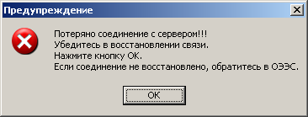
Рисунок 1. Сообщение при потере связи с сервером

Если кнопка «ОК» нажата после восстановления сети, то должно восстанавливаться соединение с сервером БД. Если кнопка «ОК» нажата при отсутствии сети, то попытка восстановления повторяется и выдается выше описанное сообщение.
Предусмотреть ведение лога ошибок и лога работы программы на SQL сервере. Логирование изменений в БД.

Требования к защите информации
Обеспечить защиту информации от несанкционированного доступа с помощью стандартной формы авторизации входа.
Защита информации обеспечивается SQL-сервером. А так же в программе необходимо встроить модуль авторизации входа пользователей, и имеется система адаптации в соответствии с правами доступа пользователя – функции корректировки, добавления и удаления записей доступны только при наличии соответствующих прав у пользователя. При пятиминутной задержке в работе с программой окно программы автоматически блокируется и требует для разблокирования повторного ввода пароля пользователя.

Требования к защите от ошибочных действий
Если пользователь произвел изменения данных на форме и пытается закрыть форму или перейти в другую форму, то необходимо запросить подтверждение указанного действия. Запрос должен однозначно давать понять пользователю, что он либо выходит из формы без сохранения данных, либо остается в форме до явного сохранения данных. Например:
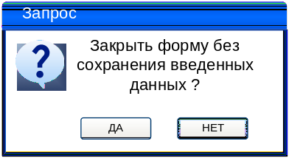
Если в форме имеются поля, обязательные для заполнения, то пользователю при любых действиях с формой должен быть задан запрос:
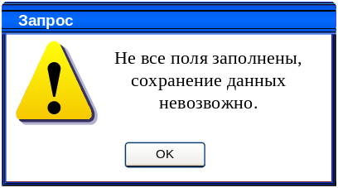 | 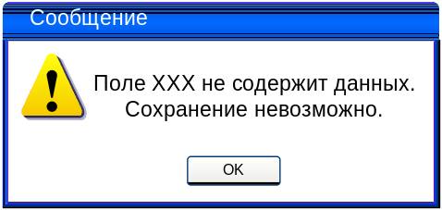
Программа должна быть выполнена с учетом защиты от ошибочных действий (блокировка кнопок, запросы о подтверждении действий). При этом каждый пользователь получает доступ только к тем инструментам изменения записей таблиц базы данных, которые соответствуют его правам.
Данные должны располагаться в сетевой базе данных и использоваться для просмотра и корректировки в многопользовательском режиме. Для того чтобы не допустить одновременной корректировки данных несколькими пользователями в рабочей версии программы, необходимо предусмотреть блокировку редактируемой порции данных (редактируемых данных для физического лица).

Логирование

Добавить в [Logs].[log].[s_Events] записи:
  - «Редактировать сумму премии в ДЗ из ДО» = 1;

Примечание: для каждого события логирования из нижеприведенной таблицы в обязательном порядке логировать:
- Начинать событие двумя записями:
  - Комментарий «код события = YYY,» где YYY – это код события (п.2.6).
  - Комментарий «ХХХ», где ХХХ – это наименование события (п.2.6.).
  - Комментарии п.2.6 п/п a,b сохранять в [Logs].[log].[j_LogDetails].[Comment] для события [Logs].[log].[j_Log].[id_Events] с кодом указанным в нижеприведенной таблице.
- Залогировать id пользователя, выполнившего операцию в программе (в j_Log).
- Завершать событие записью комментария с словами «Завершение операции ‘ХХХ’», где ХХХ – наименование события (п.2.6.). Комментарий сохранять в [Logs].[log].[j_LogDetails].[Comment] для события [Logs].[log].[j_Log].[id_Events] с кодом указанным в нижеприведенной таблице.
- Текстовое сообщение из ТЗ «id и наименование статуса» при записи сообщения о логировании следует писать как строку следующего типа:
  - «id статуса: » & ‘id статуса’ ; «наименование статуса: » & ‘наименование статуса’ .
Где
- текст в скобках «» - это тестовый комментарий к значению;
- текст в скобках ‘’ – это само логируемое значение (с формы или из данных формы.

№  п/п | Наименование формы | Выполняемая операция | Логируемые данные
Реализовать логирование входа/выхода программы по стандартным алгоритмам.
Также требуется залогировать выход по кнопке «Закрыть» | 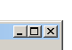 | ,кнопке «Выход» и комбинации клафиш «Alt+F4»

1 | Форма «Настройки» - вкладка «Общие» - кнопка «Сохранить»  Режим «Администратор» | «Сохранение общих настроек» | - Код события = 535 (существующий код)  - Добавить в существующую операцию логирования:  - Комментарий «Список отделов у которых будет отображаться «Тип работ» на форме создания СЗ:» (включены чек-боксы)  - Id и наименование отдела;  - Комментарий «Список отделов у которых не будет отображаться «Тип работ» на форме создания СЗ:» (выключены чек-боксы)  - Id и наименование отдела;  - .
2 | В указанные события требуется добавить новые поля: |  | - Код события = список событий слева (существующие коды)  - Дополнительно к указанному событию залогировать следующую информацию:  - При логировании блока «Тип СЗ по времени»  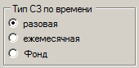  Добавить логирование значения радио-кнопки «Фонд»  - Добавить логирование поля «Фонд»;  Примечание №1: если фонд не выбран, логировать фразу «Фонд не выбран».  Примечание №2: если в «Тип СЗ по времени» включена радио-кнопка «Фонд» и фонд не выбран, логировать фразу «Доп.фонд не выбран».  - Id и наименование типа работ из раскрывающегося списка «Тип работ».  - Добавить логирование статуса СЗ на ДС (на форме не отображается). Исправить нужно в операции с кодом 1262.  - Исправить ошибку при логировании значения поля «Описание, комментарий»: при логировании требуется логировать введенный текст пользователем и автоматически вставленный текст программой.  Примечание: исправить нужно в операциях добавления и редактирования СЗ на ДС (1262, 1251)  - Примечание: в событии с котдом 1251 при редактирования логировать значение ДО и значение ПОСЛЕ для п.2.а – п.2.e. Логирования производить только для изменившихcя записей.
  Номер | Название события
  600 | Редактирование документа
  823 | Загрузка файла
  1251 | Редактировать СЗ на ДС
  1252 | Удалить СЗ на ДС
  1253 | Подтвердить СЗ на ДС
  1254 | Заказать ДС
  1255 | Вернуть ДС
  1256 | Отклонить СЗ на ДС
  1261 | Фактическая выдача ДС
  1262 | Добавить СЗ на ДС
  1503 | Редактирование операции по ДС
  1507 | Удаление операции по ДС
3 | Главня форма – кнопка «Просмотреть СЗ» (или двойно щелчок по СЗ) – форма «Просмотр СЗ» - кнопка «Сформировать отчет по фонду»  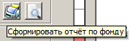 | «Печать отчета» | - Код события = 79 (существующий код)  - Залогировать следующую информацию:  - Комментарий «Произведена выгрузка отчета по фонду, со следующими параметрами:»  - Список фондов, Комментарий «Инфомрация по фонду»:  - Id записи фонда;  - № СЗ фонда;  - Дата подтверждения фонда;  - Описание фонда;  - Сумма фонда;  - Список фондов, Комментарий «Инфомрация по допполнительным фондам»:  - Id записи доп. фонда;  - № СЗ доп. фонда;  - Дата подтверждения доп. фонда;  - Описание доп. фонда;  - Сумма доп.фонда;  - Комментарий «Инфомрация СЗ созданным, на основе фонда»:  - Id записи СЗ;  - Дата создания СЗ;  - Сумма;  - Id и ФИО автора;  - Дата подтверждения;  - Описание СЗ.  - Итого выделено по фонду;  - Итого выделено по СЗ;  - Итого осталось;
4 | Главная форма – кнопка «Добавить СЗ» - форма «Добавить СЗ» -кнопка «Сохранить»  Главная форма – кнопка «Редактировать СЗ» - форма «Редактировать СЗ» -кнопка «Сохранить»  Главная форма – кнопка «Удалить СЗ» - кнопка «Да» в сообщении | «Добавить СЗ на ДС»  «Редактировать СЗ на ДС»  «Удалить СЗ на ДС» | - Код события = 1262, 1251, 1252 (существующий код)  - В логировании указанных событий убрать логирование удаленных элементов:  - Чек-бокс «Дата получения ДС (при распределенном ДС)»;  - Функционал на кнопках «Добавить», «Редактировать» и «Удалить»;  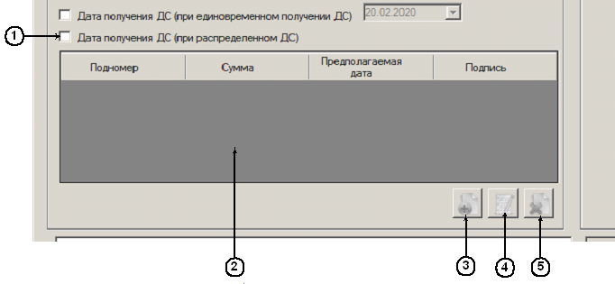
5 | Главная форма – кнопка «Проверка отчетов» - форма «Проверка отчетов» -кнопка «Отчет» | «Печать отчета» | - Код события = 79 (существующий код)  - Залогировать следующую информацию:  - Комментарий «Произведена выгрузка отчета по проверке отчетов, со следующими параметрами:»;  - Период с;  - Период по;  - Статус;  - Наличие долга;
6 | … - форма «Добавление документа» - кнопка «Сохранить файл» - форма «Сохранить как ..» - кнопка «Сохранить» | «Выгрузка файла» | - Код события = 821 (существующий код)  - Залогировать следующую информацию:  - Комментарий «Произведена выгрузка из программы прикрепленного документа, для СЗ со следующими параметрами:»  - Id записи СЗ;  - Номер СЗ;  - Дата и время создания;  - Описание;  - Сумма;  - Путь выгрузки файла и имя файла с расширением.
7 | Главная форма – кнопка «Добавить/РедактироватьСЗ» - форма «Добавить/РедактироватьСЗ» - (отдел из настроек, тип работ «Премии по ДЗ») – кнопка «Выбрать ДЗ» - форма «Выбор ДЗ» - кнопка «Изменить» - форма «Редактирование ДЗ» - кнопка «Сохранить» | «Редактировать сумму премии в ДЗ из ДО» | - Код события = 1 (новый код)  - Залогировать следующую информацию:  - Комментарий «Произведено редактирование суммы премии:»;  - Id записи ДЗ;  - № ДЗ;  - Дата;  - Отдел нарушителя;  - Заголовок ДЗ;  - Id и наименование Типа нарушения;  - Сумма нарушения;  - Сумма премии;  - Сотрудник, обнаружевший нарушение.  - Примечание: при редактирования логировать значение ДО и значение ПОСЛЕ для п.2.а.viii. Логирования производить только для изменившихcя записей.
8 | Главная форма – кнопка «Добавить СЗ» - форма «Добавить СЗ» - (отдел из настроек, тип работ «Премии по ДЗ») – кнопка «Выбрать ДЗ» - форма «Выбор ДЗ» - (вкл/выкл чек-боксы) - кнопка «Выбрать» - форма «Добавить СЗ» - кнопка «Сохранить» | «Добавить СЗ на ДС» | - Код события = 1262 (существующий код)  - Дополнительно к указанному событию залогировать следующую информацию:  - Перед логированием данных, полученных согласно «(отдел из настроек, тип работ «Премии по ДЗ») – кнопка «Выбрать ДЗ» - форма «Выбор ДЗ» - (вкл/выкл чек-боксы) - кнопка «Выбрать»» вставить комментарий «Произведено сохранение списка ДЗ на премии со следующими параметрами:»;  - Комментарий «Сделующие ДЗ были выбраны:» - список ДЗ у которых включены чек-боксы на форме «Выбор ДЗ»  - Id записи ДЗ;  - № ДЗ;  - Дата;  - Отдел нарушителя;  - Заголовок ДЗ;  - Id и наименование Типа нарушения;  - Сумма нарушения;  - Сумма премии;  - Сотрудник, обнаружевший нарушение;
9 | Главная форма – кнопка «РедактироватьСЗ» - форма «РедактироватьСЗ» - (отдел из настроек, тип работ «Премии по ДЗ») – кнопка «Выбрать ДЗ» - форма «Выбор ДЗ» - (вкл/выкл чек-боксы) - кнопка «Выбрать» - форма «РедактироватьСЗ» - кнопка «Сохранить» | «Редактировать СЗ на ДС» | - Код события = 1251 (существующий код)  - Дополнительно к указанному событию залогировать следующую информацию:  - Перед логированием данных, полученных согласно «(отдел из настроек, тип работ «Премии по ДЗ») – кнопка «Выбрать ДЗ» - форма «Выбор ДЗ» - (вкл/выкл чек-боксы) - кнопка «Выбрать»» вставить комментарий «Произведено сохранение списка ДЗ на премии со следующими параметрами:»;  - Комментарий «Сделующие ДЗ были выбраны:» - список ДЗ у которых включены чек-боксы на форме «Выбор ДЗ»  - Id записи ДЗ;  - № ДЗ;  - Дата;  - Отдел нарушителя;  - Заголовок ДЗ;  - Id и наименование Типа нарушения;  - Сумма нарушения;  - Сумма премии;  - Сотрудник, обнаружевший нарушение;  - Комментарий «Сделующие ДЗ были исключены из СЗ:» - список ДЗ у которых были выключены чек-боксы на форме «Выбор ДЗ»  - Id записи ДЗ;  - № ДЗ;  - Дата;  - Отдел нарушителя;  - Заголовок ДЗ;  - Id и наименование Типа нарушения;  - Сумма нарушения;  - Сумма премии;  - Сотрудник, обнаружевший нарушение  - Примечание: если нет удаленных ДЗ из СЗ п.2.с можно не логировать.
9.1 | Главная форма – кнопка «Удалить СЗ» - форма 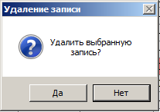  Кнопка «Да» | «Удалить СЗ на ДС» | - Код события = 1252 (существующий код)  - Дополнительно к указанному событию залогировать следующую информацию:  - Если у СЗ на ДС имеются прикрепленные ДЗ «(отдел из настроек, тип работ «Премии по ДЗ») – кнопка «Выбрать ДЗ» - форма «Выбор ДЗ» - (вкл/выкл чек-боксы) - кнопка «Выбрать»» требуется вставить комментарий «Произведено удаление списка ДЗ на премии при удалении СЗ. ДЗ имеют следующие параметры:»;  - Id записи ДЗ;  - № ДЗ;  - Дата;  - Отдел нарушителя;  - Заголовок ДЗ;  - Id и наименование Типа нарушения;  - Сумма нарушения;  - Сумма премии;  - Сотрудник, обнаружевший нарушение;
10 | Главная форма – кнопка «Журнал СЗ» - форма «Журнал СЗ», вкладка «В работе» - кнопка «Удалить» | «Удаление операции по ДС» | - Код события = 1507 (существующий код)  - Дополнительно к указанному событию залогировать следующую информацию:  - Комментарий «Список ДЗ, которые были возвращены в предыдущий статус в ДО:»;  - Id записи ДЗ;  - № ДЗ;  - Дата;  - Отдел нарушителя;  - Заголовок ДЗ;  - Id и наименование Типа нарушения;  - Сумма нарушения;  - Сумма премии;  - Сотрудник, обнаружевший нарушение.
11 | Главная форма – контекстное меню «Заказать деньги» - форма «Получение денег» - кнопка «Сохранить» | «Заказать ДС» | - Код события = 1254 (существующий код)  - Дополнительно к указанному событию залогировать следующую информацию:  - Коммантрий «Произведена смена статуса у следующих ДЗ а ДО:»;  - Перечень номеров ДЗ, на основе которых была создана СЗ на ДС.;  - Id записи ДЗ;  - № ДЗ;  - Дата;  - Отдел нарушителя;  - Заголовок ДЗ;  - Id и наименование Типа нарушения;  - Сумма нарушения;  - Сумма премии;  - Сотрудник, обнаружевший нарушение.

(код ТЗ _____________)
СОСТАВИЛИ
Наименование департамента, отдела | Должность исполнителя | Фамилия, имя, отчество | Подпись | Дата

СОГЛАСОВАНО
Наименование департамента, отдела | Должность исполнителя | Фамилия, имя, отчество | Подпись | Дата

USE [Logs]
GO

SELECT [id]
,[cName]
,[Comment]
FROM [log].[s_Events]

where LOWER (cName) like LOWER ('%просм%')

